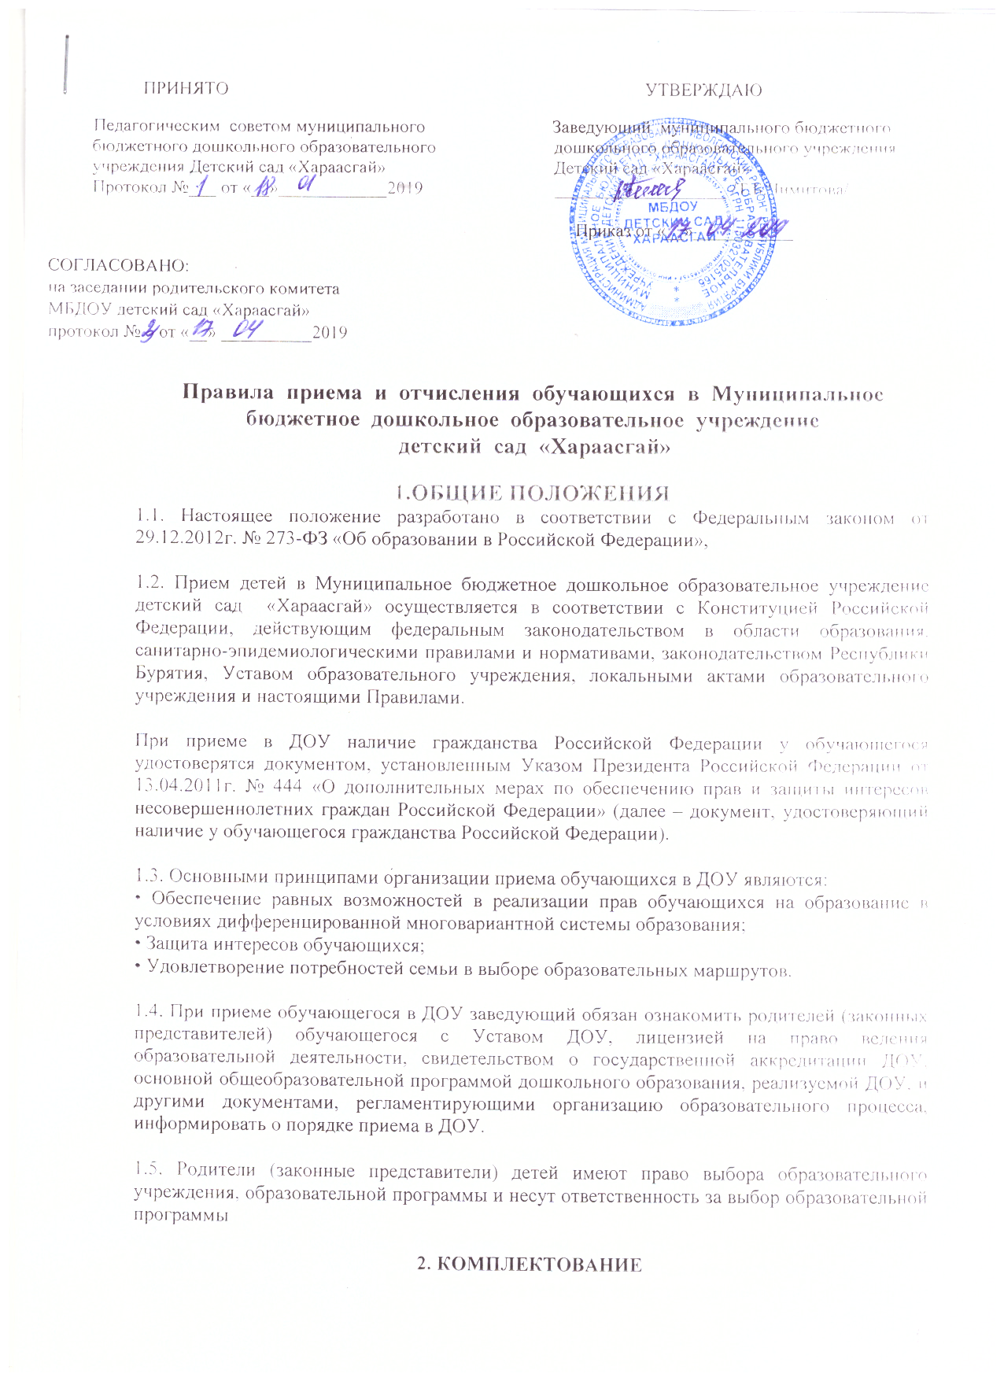
ПРИНЯТО УТВЕРЖДАЮ
2.1. В соответствии с действующим положением о дошкольном образовательном учреждении, и Уставом ДОУ принимаются дети в возрасте с 3 лет до 7 лет.
2.2. Комплектование ДОУ осуществляет постоянно действующая Комиссия по комплектованию государственных образовательных учреждений реализующих основную общеобразовательную программу дошкольного образования администрации МКУ «Иволгинское РУО» (далее – Комиссия).
2.3 В соответствии с действующим законодательством в ДОУ:
• вне очереди принимаются дети судей, прокуроров, следователей; дети военнослужащих и сотрудников федеральных органов исполнительной власти погибших (пропавших без вести), умерших, ставших инвалидами в результате участия в выполнении задач по обеспечению безопасности и защите граждан Российской Федерации;
• в первую очередь принимаются: дети инвалидов I и II групп; дети из многодетных семей; дети, родители (один из родителей) которых находятся на военной службе; дети работников образовательных учреждений; дети, братья и сестры которых посещают данное образовательное учреждение; дети сотрудников полиции; дети сотрудников полиции, погибших (умерших) в связи с осуществлением служебной деятельности либо умерших до истечения одного года после увольнения со службы вследствие ранения (контузии), заболевания, полученного в период прохождения службы; дети сотрудников полиции, получивших в связи с осуществлением служебной деятельности телесные повреждения, исключающие для них возможность дальнейшего прохождения службы.
Содействие в устройстве в ДОУ оказывается детям, оказавшимся в трудной жизненной ситуации, в том числе детям, находящимся под опекой, детям безработных, беженцев и вынужденных переселенцев.
3.ПОРЯДОК ПРИЕМА
3.1. Для зачисления ребенка в образовательную организацию, в которую получено направление, исчерпывающий перечень документов, необходимых в соответствии с нормативными правовыми актами для предоставления муниципальной услуги, которые являются необходимыми и обязательными для предоставления муниципальной услуги, подлежащих представлению родителем (законным представителем):
- личное заявление
- оригинал документа, удостоверяющего личность родителя (законного представителя), либо оригинала документа, удостоверяющего личность иностранного гражданина и лица без гражданства в Российской Федерации в соответствии со ст. 10 Федерального закона от 25.07.2002 №115-ФЗ «О правовом положении иностранных граждан в Российской Федерации»;
- медицинское заключение (для детей, впервые поступающих в образовательную организацию);
- оригинал свидетельства о рождении ребенка или документ, подтверждающий родство заявителя (или законность представления прав ребенка);
- справка врачебной комиссии, заключение психолого-медико-педагогической комиссии для постановки на учет в группы компенсирующей и комбинированной направленности (для детей с ограниченными возможностями здоровья).
Копии предъявляемых при приеме документов хранятся в образовательной организации на время обучения ребенка.
3.2. Руководитель в течение 20 рабочих дней после получения списков, организует информирование родителей (законных представителей) о предоставлении места ребенку в образовательной организации, в том числе и в течении всего календарного года.
3.3.Не позднее 30июля текущего года родителям (законным представителям) детей необходимо обратиться к руководителю образовательной организации с заявлением о приеме и прилагаемыми к нему документами, указанными в п.3.1. настоящего положения
3.4. В период доукомплектования после получения информации о предоставлении места ребенку, но не позднее 1 месяца после утверждения комиссией списков, родителям (законным представителям) необходимо обратиться к руководителю организации для зачисления ребенка.
3.5. После приема документов, указанных в п. 3.1. настоящего положения, образовательная организация заключает договор об образовании по образовательным программам дошкольного образования (далее-договор) с родителями (законными представителями) ребенка.
Договор заключается в двух экземплярах с выдачей одного экземпляра родителям (законным представителям) ребенка.
3.6. Руководитель образовательной организации издает распорядительный акт о зачислении ребенка в образовательную организацию (приказ) в течении трех рабочих дней после заключения договора. Распорядительный акт (приказ) в трехдневный срок после издания размещается на информационном стенде образовательной организации и на официальном сайте образовательной организации в сети Интернет. Данные распорядительного акта вносятся в базу данных.
3.7. Контроль за движением контингента обучающихся ДОУ ведется в книге учета движения обучающихся.
3.8. За ребенком сохраняется место в ДОУ
• в случае болезни обучающегося,
• прохождения им санаторно-курортного лечения, карантина,
• отпуска родителей (законных представителей) обучающегося,
• временного отсутствия родителей (законных представителей) обучающегося на постоянном месте жительства (болезнь, командировка, летний период и т.д.)
3.9. При приеме в ДОУ запрещается oтбop обучающихся в зависимости oт пола, национальности, языка, социального происхождения, имущественного положения, отношения к религии, убеждения родителей (законных предстателей) обучающихся.
3.10. Нe допускается прием обучающихся в ДОУ, реализующее основную общеобразовательную программу дошкольного образования, на конкурсной основе, через организацию тестирования.
4. ПОРЯДОК ПЕРЕВОДА
4.1. Перевод обучающихся групп общеразвивающей направленности осуществляется:
• по истечении учебного года на следующую возрастную ступень освоения основной общеобразовательной программы дошкольного образования на основании приказа заведующего.
• по инициативе родителей (законных предстателей) обучающихся на основании личного заявления родителей (законных предстателей) обучающихся и приказа заведующего.
4.2. Перевод обучающихся в группы оздоровительной направленности осуществляется только с согласия родителей (законных представителей) на основании заключения ПМПК.
4.3. Перевод из одной дошкольной образовательной организации в другую осуществляется на основании приказа Минобрнауки России от 28.12.2015 № 1527

5. ПОРЯДОК ОТЧИСЛЕНИЯ
5.1. Отчисление обучающегося из ДОУ, реализующее основную общеобразовательную программу дошкольного образования, осуществляется при расторжении договора, на основании заявления родителя (законного представителя) обучающегося, и приказа заведующего, на исключение обучающегося из списочного состава ДОУ с отметкой в книге учета движения обучающихся.
5.2. Договор с родителями (законными представителями) обучающегося может быть расторгнут:
• в связи с завершением освоения основной общеобразовательной программы дошкольного образования и переходом в школу;
• по инициативе родителей (законных представителей) обучающегося, в том числе в случае перевода обучающегося для продолжения освоения основной общеобразовательной программы дошкольного образования, в другую организацию, осуществляющую образовательную деятельность;
• по обстоятельствам, не зависящим от воли родителей (законных представителей) обучающегося и ДОУ, в том числе в случае ликвидации ДОУ.

6. ПОРЯДОК РЕГУЛИРОВАНИЯ СПОРНЫХ ВОПРОСОВ
6.1. Спорные вопросы, возникающие между родителями (законными представителями) обучающихся и администрацией ДОУ при приеме и отчислении обучающихся, решаются совместно с Учредителем.
6.2. При достижении согласия споры подлежат урегулированию в порядке, предусмотренным действующим законодательством РФ.
6.3 Контроль за комплектованием ДОУ и соблюдением данных Правил осуществляет МКУ «Иволгинское РУО ».

